Dílčí specifikace k rámcové nájemní smlouvě se servisními službami

Číslo:01243/ 13/800 Dílčí specifikace číslo:73

1, Smluvní strany
Pronajímatel Nájemce
Sídlo/Místo podnikání: | Jihlavská Išš8/21, 140 OO Praha 4 | Moskevská 15, 400 01 Ústí nad Labem
Pobočka/oddělení: | Doubravská 1615/ 28, 415 01 Teplice
IČO: | 48117820 | 71009361
Obchodní firma: RICOH Czech Republic s.r.o. Zdravotní ústav se sídlem v Ústí nad Labem

2. Předmět dílčí specifikace
Na základě rámcové nájemní smlouvy se servisními službami přenechává pronajímatel nájemci k užívání předmět nájmu, zabezpečí provozuschopnost zařízení a bude dodávat výrobcem stanovený spotřební materiál pro zařízení.
Předmět nájmu (dále také jako zařízení)
 |  |  | Typ |  |  | Výrobní/Sériové číslo |  |  | Poznámka
Zařízení |  |  | AFICIO MP C2004exSP RICOH |  |  | viz předávací protokol
Příslušenství |  |  | Stolek nízký 45
 |  |  | Manuál MPC2004EX/MPC6004E
 |  | Adresa umístění zařízení
 |  | Ulice + č.p./č,o. |  |  |  |  | psč obec
 |  | Mosl<evská 15 |  |  |  |  | 400 01 Ústí nad Labem
 | Odpovědná osoba |  |  | Telefon |  |  |  | e-mail
 | p.Dufková |  |  | 477 751 122, 606 632 427
 |  |  |  |  | Černobílé výstupy (ČB) |  |  |  | Barevné výstupy (BAR)
Stav počítadla výstupů [A4] ¹ na počátku smlouvy
Limitní měsíční zatížení [A4] ¹ |  |  |  |  | 7 000 |  |  |  | 3 000
^{I}A3 = 2 x A4, metr = běžný metr

3. Doba nájmu
Doba nájmu (měsíců) 60 Počínaje dnem instalace Účinnost změny od

Celkové množství sjednaných výstupů (AA) El 600000

01243 13 800 DSP73 MPC2004exSP ZÚSSVÚNL -Moskevská 15

4. Servisní podmínky
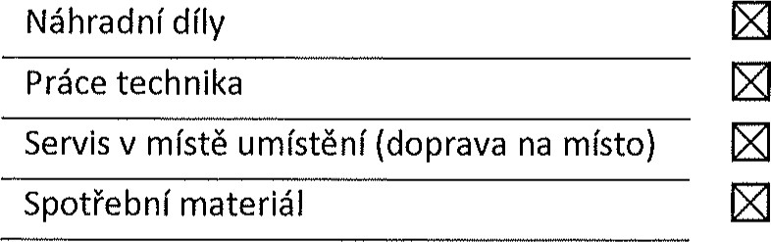
Papír | [3 Office | C] Triotec | Bez papíru

Doba do zahájení řešení závady / obnovení provozu | Bronzový_NBD/- (násl. prac. den/-)

Pracovní doba služby 8x5 (8 hodin denně x 5 dnů v týdnu)
Dálková podpora (help desk)
Dáll<ová diagnostika a monitoring
Způsob odečtu stavu počitadel pro účely automaticky Nájemcem Pronajímatelem2 fakturace

² Placená doplňková služba
Doplňkové služby
Jednorázová |  |  | Číslo služby | Název služby | Cena v Kč bez DPH
 |  |  |  | Doprava a manipulace (na adresu umístění) | 500,00
 |  |  |  | Instalace (vč. základního zaškolení obsluhy, připojení 1 PC) | 500,00

5. Finanční ustanovení
Fakturační období: | kalendářní měsíc |  | Splatnost: 60 dnů
Elektronická faktura ³ | Ano adresa: faktury@zuusti.cz;pavel.zaloudek@zuusti.cz
Měsíční nájemné (Paušál) | Ano 1519
Výstupů v paušálu | čB | 10 A4 | BAR |  | 10 A4
Cena za výstup nad paušá1⁴ | čB | 0,24 | BAR | 1,24
Cena výstupu nad limitní měsíční zatíženĺ^{n} | čB | 0,24 | BAR | 1,24
Doplňkové služby (paušální platby) |  | 0,00 | Ceny jsou uvedeny v |  | bez DPH
Paušální platby cell<em |  | 1519,00
³ pokud nesouhlasíte s platbami pomocí elektronické faktury, vyberte z rozevíracího seznamu možnost „Ne” ª platí pro předpokládané průměrné pokrytí do 5% (čB výstupy) a do 20% (barevné výstupy)
Tato dílčí specifikace, se všemi jejími oddíly v článcích 1 až 5, je smluvními stranami v plném rozsahu akceptována a stává se nedílnou součástí rámcové nájemní smlouvy.
Tuto smlouvu vyhotovil: Věra Volmanová
V Ústí nad Labem, dne 15.6.2017
RICOH Czech Republic s.r.o.  Osoba oprávněná podepisovat dílčí specifikaci | Zdravotní ústav se sídlem v Ústí nad Labem  Osoba oprávněná podepisovat dílčí specifikaci

IVIi'lV.flboh.cz
01243 13 800 DSP73 MPC2004exSP ZÚSSVÚNL-Moskevská 15

